Рабочий лист.
Урок обществознания «Конституция РФ».
6 класс.

Тема. Окситунитяц
2 1 4 678 3105119
Запиши тему урока._______________________________________________________
Задание 1.
а) Прочитайте документы № 1, 2.
Документ 1.
Конституция США (англ. United States Constitution) — основной закон США, имеющий высшую юридическую силу. Конституция США была принята 17 сентября1787 года на Конституционном Конвенте в Филадельфии и впоследствии ратифицирована всеми тринадцатью существовавшими тогда американскими штатами. Считается первой в мире конституцией в современном понимании. Состоит из семи статей, за время действия Конституции были приняты двадцать семь поправок, которые являются её неотъемлемой частью.В основе Конституции США лежит принцип разделения властей между законодательной (конгресс), исполнительной (президент) и судебной (верховный суд и нижестоящие суды) ветвями.Штатам США даются широкие права в области законодательства.
Документ 2.
Франция третья в мире ивторая в Европе создала в 1791 г. писаную конституцию. Это можно утверждать, если отвлечься от Декларации прав человека и гражданина 1789 г., составляющей и поныне часть французской юридической конституции. Но Декларация хотя и урегулировала важнейшую часть конституционной материи, однако не затронула организации публичной власти, ограничившись провозглашением принципа разделения властей. Поэтому мы не можем считать Декларацию конституцией. Вместе с тем есть все основания полагать, что Франция держит в Европе рекорд по числу разработанных и действовавших в ней конституций со времени Великой революции конца XVIII в.
б) Ответьте на вопросы.
- Когда и где были приняты первые конституции?
- Когда и кем была принята Конституция РФ?
- Из скольких глав состоит конституция? Назовите эти главы.
- Что такое референдум? Выпишите определение референдума.

Референдум – это ________________________________________________________________________________________________________________________________________________________________________________________________________________________________________________________________________________________________________________________________________________________________________________________________

Задание 2. Прочитайте преамбулу.
Вставьте в текст пропущенные слова.
Мы ______________________________________ ______________Российский Федерации,
соединенные_________________ ________________ _________ на своей земле…утверждая
_____________ и __________________человека, гражданский мир и
_________________________,…исходя из общепризнанных принципов_____________________- и
_________ ________________народов….,чтя память_______________________,передавших нам
____________________________и _________________________к Отечеству…, стремясь
обеспечить______________________и ____________________- России….принимаем
____________________________Российской Федерации.

Задание 3. Работая с главой 1, устно ответьте на следующие вопросы.

- Как называется наше государство?
- Что является высшей ценностью и обязанностью государства?
- Кто или что является носителем суверенитета РФ?
- Каким является наше государство?
- На основе чего осуществляется государственная власть в России?
- Кто или что осуществляет государственную власть в РФ?
- Какая религия является главной в нашей стране?

Задание 4. Прочитайте текст. Опираясь на содержание документа, исправьте допущенные ошибки.
- В конституции РФ гарантируются лишь некоторые права и свободы.

- Права и свободы приобретаются только с достижением статуса гражданина.

- Государство допускает неравенство людей перед законом в зависимости от благосостояния и принадлежности к власти.

- В конституции определена обязанность каждого трудится, человек может быть привлечен к ответственности за тунеядство.

Задание 5. Рассмотри данные иллюстрации. Опираясь на документ «Конституция РФ» и поиск в тексте документа в системе КонсультантПлюс, подпиши иллюстрации:

О каком праве идет речь? Назови статью Конституции РФ.
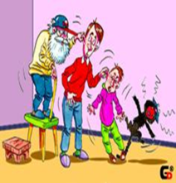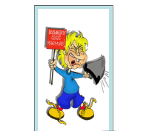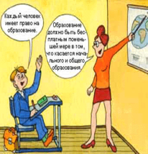
________________________ ______________________ _________________________
________________________ ______________________ _________________________
________________________ ______________________ _________________________
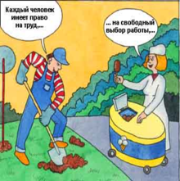
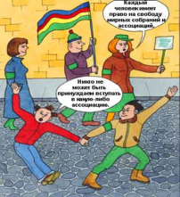
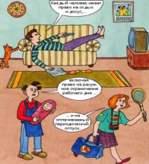
______
_____
________________________ ______________________ _________________________
________________________ ______________________ _________________________
________________________ ______________________ _________________________

Задание. Рассмотрите схему. Заполните пропуски, используя инструменты СПС КонсультантПлюс: «Быстрый поиск», «Правовой навигатор», «Словарь», «Найти в тексте».
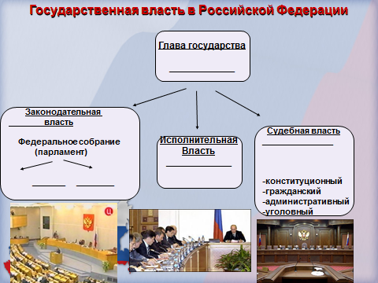

Запишите кратко
я узнал(а)_____________________________________________________________________________
______________________________________________________________________________________
______________________________________________________________________________________
______________________________________________________________________________________

я понял(а)____________________________________________________________________________
______________________________________________________________________________________
______________________________________________________________________________________
______________________________________________________________________________________

я научил(ась)ся_______________________________________________________________________
______________________________________________________________________________________
______________________________________________________________________________________
______________________________________________________________________________________

лучше всего у меня получается_________________________________________________________
______________________________________________________________________________________
______________________________________________________________________________________
______________________________________________________________________________________

